Класс: 8.

Тема: «*Квадратные уравнения*».

Тип урока: урок решения задач.

Цели:

Общеобразовательные:

1. Сформировать умения и навыки по составлению уравнений.

2. Научить решать задачи методом уравнений.

Развивающие:

1. Формирование следующих качеств знаний учащихся: самостоятельность, глубина, осознанность, гибкость и устойчивость мышления.

2. Формирование мыслительных операций (анализ и синтез, сравнение, аналогия, классификация и т.д.).

Воспитательные:

1. Формирование интереса к познанию.

2. Формирование учебных умений по планированию, прогнозированию и моделированию результатов своей деятельности.

3. Выявление широких возможностей более всестороннего воспитания учащихся на уроках математики.

Техническое оснащение урока: Компьютер, проектор

План урока

1. Проверка домашнего задания

2. Повторение изученного материала

3. Решение задач

4. Задачи с продолжением

5. Домашнее задание (карточки)

7. Итог урока

Ход урока

I. Проверка домашнего задания. (Слайд 1)

II. Повторение изученного материала:

1) Дайте определение квадратному уравнению. (Слайд 2)

2) Заполните следующие схемы:

Слайд 3.

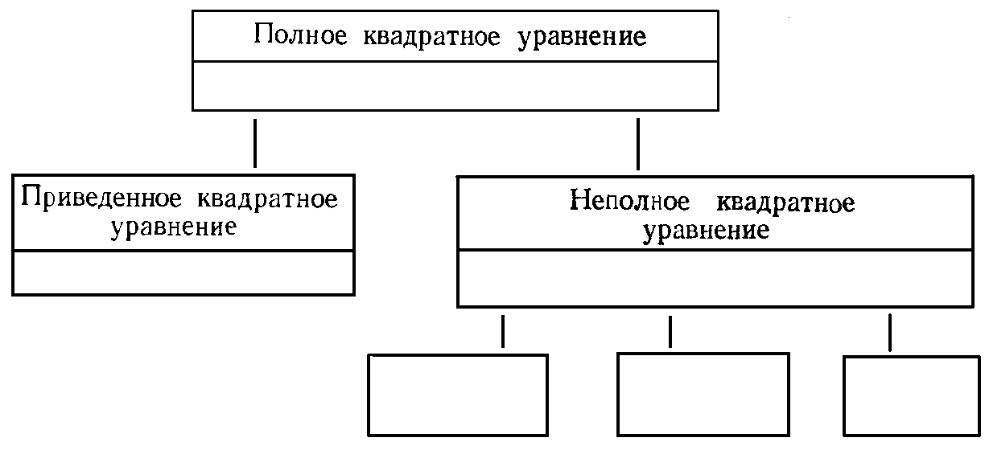

Слайд 4 (количество корней)

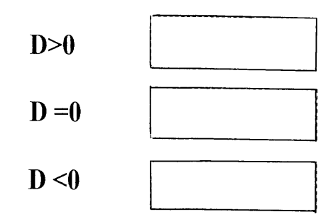

Слайд 5.

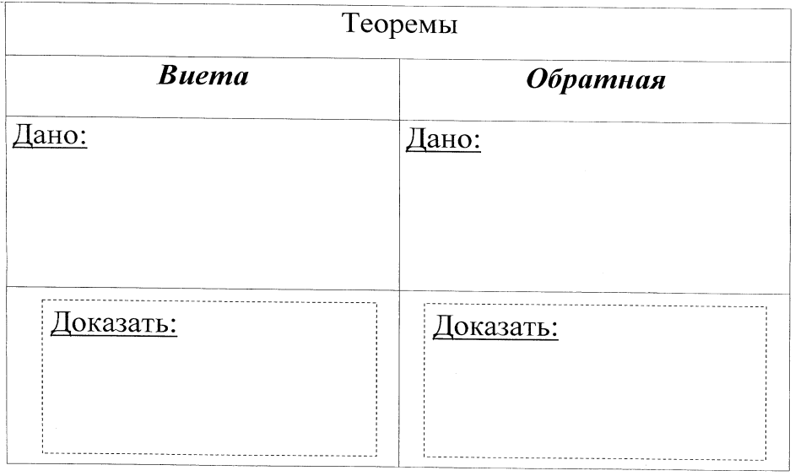

3) Запишите формулы нахождения корней (Слайд 6)

III. Решение задач.

**Задача 1. Рукопожатие**. (Слайд 7)

Участники заседания обменялись рукопожатиями и кто-то подсчитал, что всех рукопожатий было 66. Сколько человек явилось на заседание?

*Решение:*

Задача решается весьма просто алгебраически. Каждый из х участников пожал (x-1) руку. Значит, всех рукопожатий должно было быть х(х-1); но надо принять во внимание, что когда Иванов пожимает руку Петрова, то и Петров пожимает руку Иванова; эти два рукопожатия следует считать за одно. Поэтому число пересчитанных рукопожатий вдвое меньше, нежели х(х—1). Имеем уравнение



или, после преобразований,



откуда



, 

Ответ: в заседании участвовало 12 человек.

**Задача 2. Пчелиный рой. (**Слайд 8**)**

В древней Индии распространен был своеобразный вид спорта – публичное соревнование в решении головоломных задач. Индусские математические руководства имели отчасти целью служить пособием для подобных состязаний на первенство в умственном спорте. «По изложенным здесь правилам, — пишет составитель одного из таких учебников, — мудрый может придумать тысячу других задач. Как солнце блеском своим затмевает звезды, так человек затмит славу другого в народных собраниях, предлагая и решая алгебраические задачи». В подлиннике это высказано поэтичнее, так как вся книга написана стихами. Задачи тоже облекались в форму стихотворений. Приведем одну из них в прозаической передаче.

Пчелы в числе, равном квадратному корню из половины всего их роя, сели на куст жасмина, оставив позади себя  роя. И только одна пчелка из того же роя кружится возле лотоса, привлеченная жужжанием подруги, неосторожно попавшей в западню сладко пахнущего цветка. Сколько всего было пчел в рое?

*Решение:* x – численность роя



Заменим: , тогда  и уравнение после преобразования получается такое:



, 

Соответствующие значения для x:

, 

Ответ: так как число пчел должно быть целое и положительное, то рой состоял из 72 пчел.

**Задача 3. Стая обезьян.** (Слайд 9)

На две партии разбившись,

Забавлялись обезьяны.

Часть восьмая их в квадрате

В роще весело резвилась;

Криком радостным двенадцать

Воздух свежий оглашали.

Вместе сколько, ты мне скажешь,

Обезьян там было в роще?

*Решение:*

Если x – общая численность стаи, то

,

откуда

, 

Ответ: в стае могло быть или 48, или 16 обезьян.

**Задача 4. Задача Эйлера**. (Слайд 10)

Стендаль в «Автобиографии» рассказывает следующее о годах своего учения:

« Я нашел у него (учителя математики) Эйлера и его задачу о числе яиц, которые крестьянка несла на рынок... Это было для меня открытием. Я понял, что значит пользоваться орудием, называемым алгеброй. Но, почему, никто мне об этом не говорил...».

Вот эта задача из «Введения в алгебру» Эйлера, произведшая на ум молодого Стендаля столь сильное впечатление.

Две крестьянки принесли на рынок вместе 100 яиц, одна больше, нежели другая; обе выручили одинаковые суммы. Первая сказала тогда второй: «Будь у меня твои яйца, я выручила бы 15 крейцеров». Вторая ответила: «А будь твои яйца у меня, я выручила бы за них  крейцера. Сколько яиц было у каждой?

*Решение:*

Пусть у первой крестьянки x яиц, тогда у второй 100—х. Если бы первая имела 100-х яиц, она выручила бы, мы знаем, 15 крейцеров. Значит, первая крестьянка продала яйца по цене



за штуку.

Таким же образом находим. что вторая крестьянка продавала яйца по цене



за штуку.

Теперь определяется действительная выручка каждой крестьянки:

первой: ,

второй: .

Так как выручки обеих одинаковы, то

.

После преобразований имеем:

,

откуда

, 

Ответ: отрицательный корень в данном случае не имеет смысла; у задачи — только одно решение: первая крестьянка принесла 40 яиц, значит, вторая 60.

IV**.** Задачи с продолжением

**Задача 1. (**Слайд 11**).**

А теперь я буду читать вам задание, а вы сразу выполняете:

Составьте уравнение, имеющее два нечетных корня, один из которых отрицательное число, большее второго на 5, и кратное 3. (в данном случае учащиеся составляют 5 уравнений)

**Задача 2.** По данным уравнений из задачи 1, составьте задачи. Решением, которых будет решение данных уравнений.

V. Домашнее задание: (Карточки)

**7**. При каких значениях параметра *a* уравнения  и  равносильны?

**8**. Для каждого параметра a решить систему уравнений 

VI. Итог урока:

Что нового мы узнали на этом уроке?

Какие знания нам пригодились?.